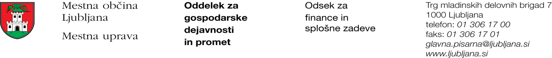

Številka: 351-139/2017 - 2
Datum: 26. 7. 2017

Mestna občina Ljubljana, na podlagi tretjega odstavka 55. člena Uredbe o stvarnem premoženju države in samoupravnih lokalnih skupnosti (Uradni list RS, št. 34/11, 42/12, 24/13 in 10/14), objavlja naslednjo:

NAMERO O SKLENITVI NEPOSREDNE POGODBE

Mestna občina Ljubljana objavlja namero o sklenitvi neposredne pogodbe o ustanovitvi služnosti na nepremičnini ID znak: parcela 1723 2157/6.

Predmet pogodbe bo ustanovitev služnostne pravice v javno korist gradnje, obratovanja, rekonstrukcije, vzdrževanja in nadzora elektro kabelske kanalizacije z ustreznimi dostopi in dovozi, za čas obratovanja kablovoda, v dolžini 10,5 in širini 0,5 m levo in desno od osi kablovoda s petimi kabelskimi jaški premera 1,20 m x 1,20 m x 1,20 m, kot to izhaja iz PGD št. 006/17-MB iz aprila 2017, ki ga je izdelalo podjetje MB Blatnik d.o.o. Medenska cesta 49, Ljubljana.

Pogodba bo sklenjena po preteku 15 dni od dneva objave te namere na spletni strani Mestne občine Ljubljana.

MESTNA OBČINA LJUBLJANA

